Звіт до лабораторної роботи №7

з дисципліни «Чисельні методи програмування»

студентки 2 курсу 6 групи ФІТ

Маргаза Дар’ї Юріївни

**Тема:** «Числове диференціювання».

**Хід виконання роботи**

За допомогою інтерполяційних формул Ньютона з точністю до 0.001 знайти значення першої та другої похідних за даних значень аргумента для функції , що задана таблицею:

**Варіант 16**

|  |  |  |  |  |  |  |
| --- | --- | --- | --- | --- | --- | --- |
|  | 1,5 | 2 | 2,5 | 3 | 3,5 | 4 |
|  | 10,517 | 10,193 | 9,807 | 9,387 | 8,977 | 8,637 |
|  | 4,5 | 5 | 5,5 | 6 | 6,5 | 7 |
|  | 8,442 | 8,482 | 8,862 | 9,701 | 11,132 | 13,302 |
|  |  |  |  |  |  |  |

х = 1,5

**Аналітичні розрахунки**

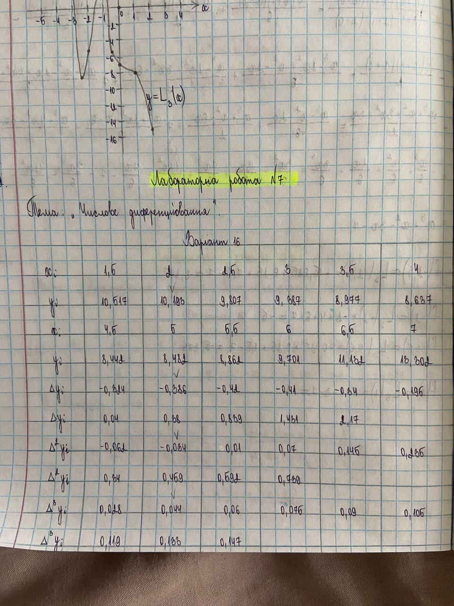

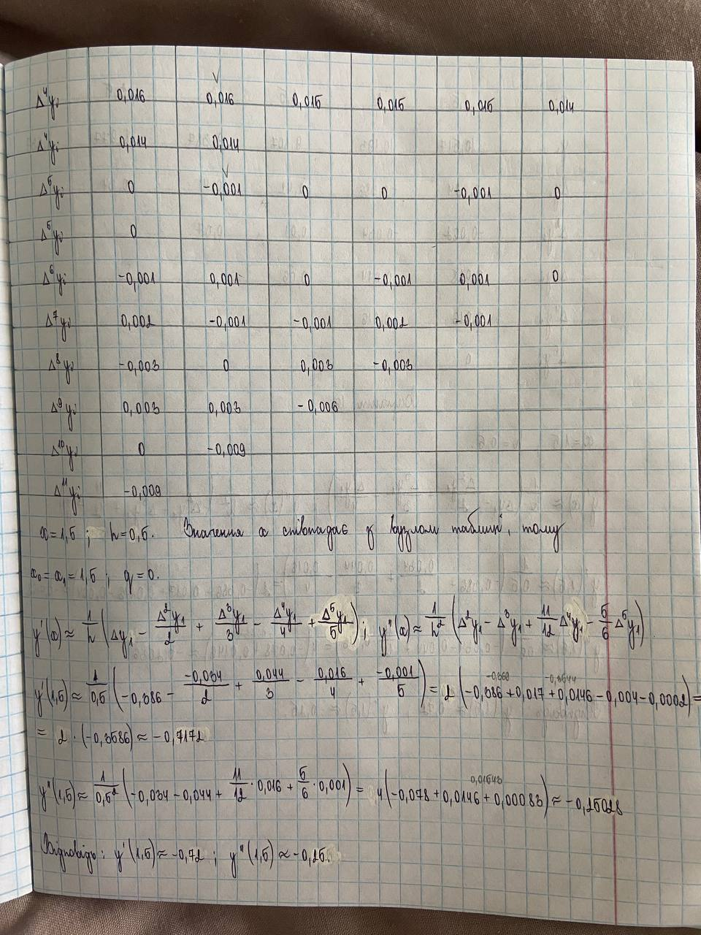

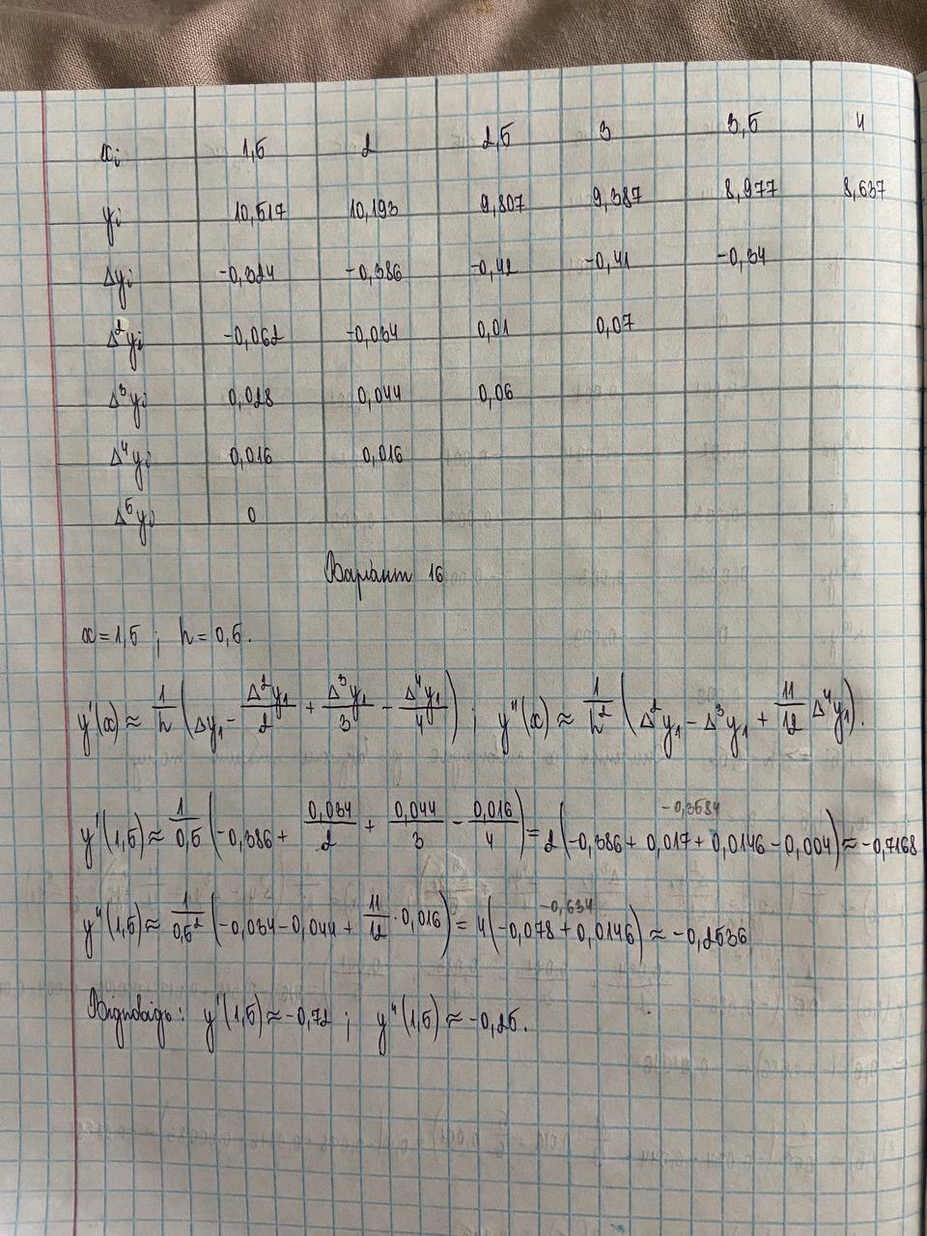

**Код:**

import numpy as np

import math

mas_x = [1.5, 2, 2.5, 3, 3.5, 4]

mas_y = [10.517, 10.193, 9.807, 9.387, 8.977, 8.637]

h = mas_x[1] - mas_x[0]

print('h = ', h)

mas_1 = []

mas_2 = []

mas_3 = []

mas_4 = []

for i in range(len(mas_y)):

mas_1.append(mas_y[i] - mas_y[i - 1])

mas_1.pop (0)

print('mas_1 = ', mas_1)

for j in range(len(mas_1)):

mas_2.append(mas_1[j] - mas_1[j - 1])

mas_2.pop (0)

print('mas_2 = ', mas_2)

for n in range(len(mas_2)):

mas_3.append(mas_2[n] - mas_2[n - 1])

mas_3.pop (0)

print('mas_3 = ', mas_3)

for m in range(len(mas_3)):

mas_4.append(mas_3[m] - mas_3[m - 1])

mas_4.pop (0)

print('mas_4 = ', mas_4)

y1 = 1 / h * (mas_1[1] - (mas_2[1] / 2) + (mas_3[1] / 3) - (mas_4[1] / 4))

y2 = 1 / (h**2) * (mas_2[1] - mas_3[1] + 11 / 12 * mas_4[1])

print('The first derivative = ', y1)

print('The second derivative = ', y2)

